
Názov podujatia: 32. ročník multižánrového festivalu HAH 2022
Termín a miesto konania: 12. - 14. 8. 2022 Dolná Strehová
Hlavný usporiadateľ: Hontiansko – ipeľské osvetové stredisko vo Veľkom Krtíši
Festival z verejných zdrojov podporil Fond na podporu umenia
Spoluusporiadatelia: Obce Dolná Strehová a Pôtor, Filmový klub Urtica zo Žihľavy,
Aquatermal D. Strehová ..............................................................................................................
Hraný amatérsky humor
Cieľ podujatia
- predstavenie najnovšej tvorby amatérskych tvorcov
- verejne prezentovať a vzájomne porovnať tvorbu filmových amatérov zo Slovenskej a Českej republiky
- vytvoriť podmienky na výmenu skúseností a vlastnú sebarealizáciu pri natáčaní krátkych filmov.
- prezentácia tvorby regionálnych autorov
Podmienky účasti
- filmoví amatéri zo Slovenskej a Českej republiky vo veku od 15 rokov
- prijaté budú hrané a animované filmy ladené v humornom, parodickom a satirickom tóne
- max. dĺžka filmu 7 minút
- formát DVD Video (každý film na samostatnom nosiči), alebo elektronicky (mpg4, h264, avi ...) cez úschovňu, dropbox, atď.
- do súťažnej projekcie postúpia filmy odporučené predvýberovou porotou
- usporiadateľ si vyhradzuje právo ponechať si filmy na archívne účely, ocenené snímky smú byť použité na propagačné účely festivalu
- autorom vybraných filmov poskytne usporiadateľ bezplatne ubytovanie (2 noci) a uhradí cestovné náklady
- Přihlášením filmu do soutěže autor dává výslovný souhlas s evidencí svých osobních údajů uvedených v přihlášce do nadnárodní databáze FILMDAT
Hodnotenie filmov
- súťažná projekcia filmov bude hodnotená divákmi
- víťazi získajú Zlatú, Striebornú a Bronzovú rúru, diplomy a vecné ceny
- udelená bude aj Cena starostu obce Dolná Strehová a Cena FK Urtica
Priebeh festivalu
- 12. 8. - Otvorenie festivalu, vystúpenie komikov a hudobníkov
- 13. 8. – Spoločné natáčanie krátkych filmov (podľa námetov od účastníkov, každý dobrý nápad vítaný)
- Projekcia súťažných filmov HAH 2022, hudobná produkcia a vyhlásenie víťazov
Termíny
- do 15. 7. 2022 - dodanie filmov a prihlášok na doleuvedenú adresu
- do 18. 7. 2022 - pozvánky s programom pre autorov vybraných filmov

Filmová súťaž sa koná v rámci multižánrového festivalu HAH

Festival z verejných zdrojov podporil
Fond na podporu umenia
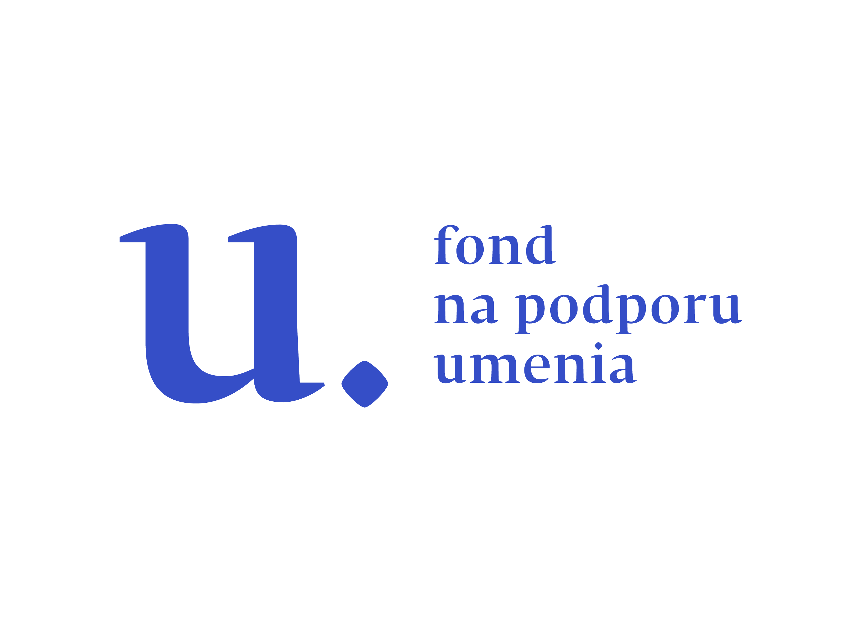
Kontaktná adresa
Hontiansko – ipeľské osvetové stredisko vo Veľkom Krtíši – Mgr. Katarína Hanková, nám. A. H. Škultétyho 5, 990 01 Veľký Krtíš (Slovensko)
tel.: 0948 835 530 e-mail: osvetahankova@gmail.com

